Matriz 8x15

11(~O y ~B) → 12(~W y ~H) y 21(~W y ~H)

Jugada 1 11 a 12

12(~O y ~B) → 22(~W y ~H) y 13(~W y ~H)

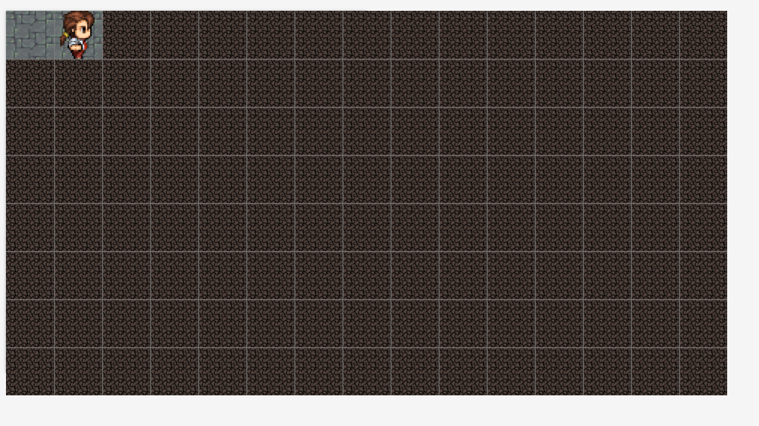

Jugada 2 12 a 22

22(~O y ~B) → 32(~W y ~H) y 23(~W y ~H)

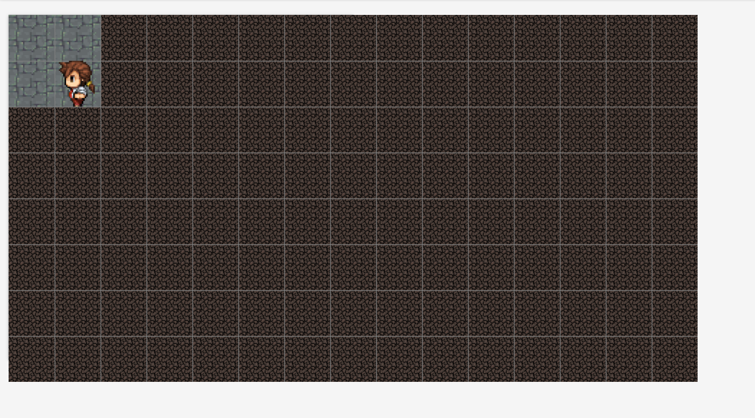

Jugada 3 22 a 21

21(~O y ~B) → 31(~W y ~H)

Jugada 4 21 a 31

31(~O y ~B) → 32(~W y ~H) y 41(~W y ~H)

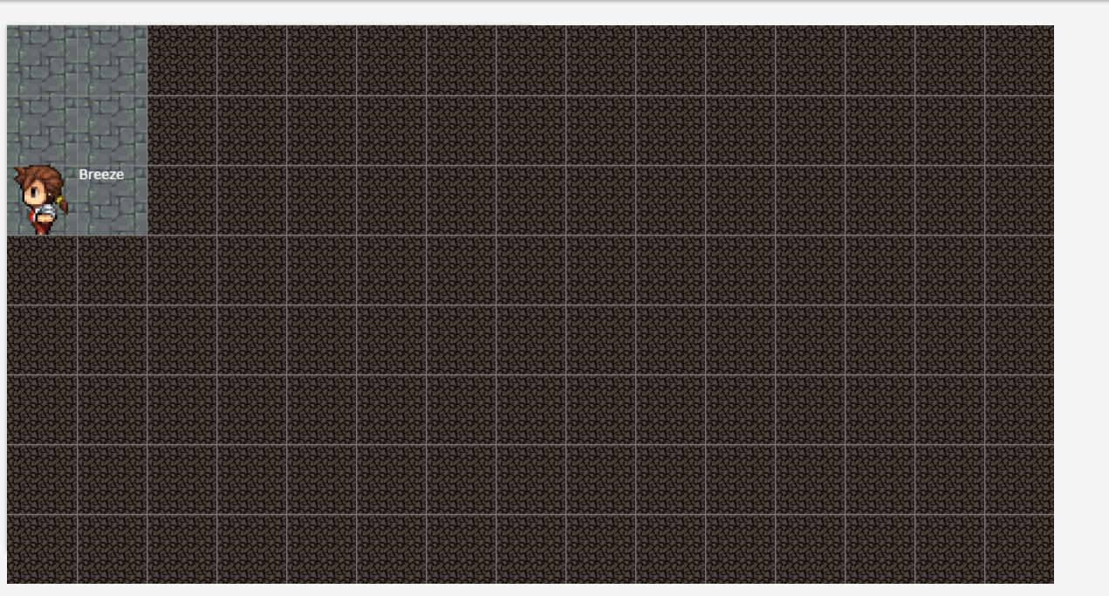

Jugada 5 31 a 32

32(~O ) → 33(~W y PH)

Jugada 6 32 a 41

41(~O) → 32(~W y H) y 51(~W y PH)

Jugada 7 41 a 23

23(~O y ~B) → 24(~W y ~H)

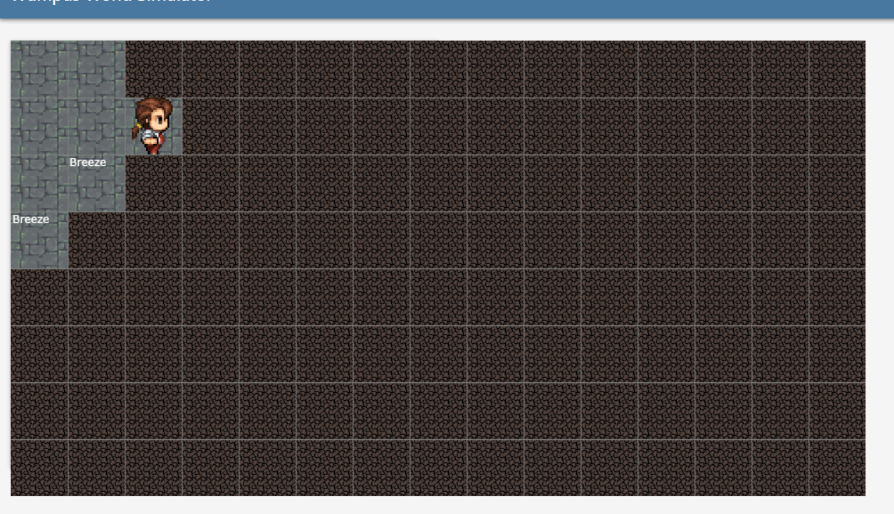

Jugada 8 23 a 33

33(~B) → 43(PW y ~H) y 34(PW y ~H)

Jugada 9 23 a 24

24(G,~O y ~B) → 32(~W y ~H) y 51(~W y ~H)

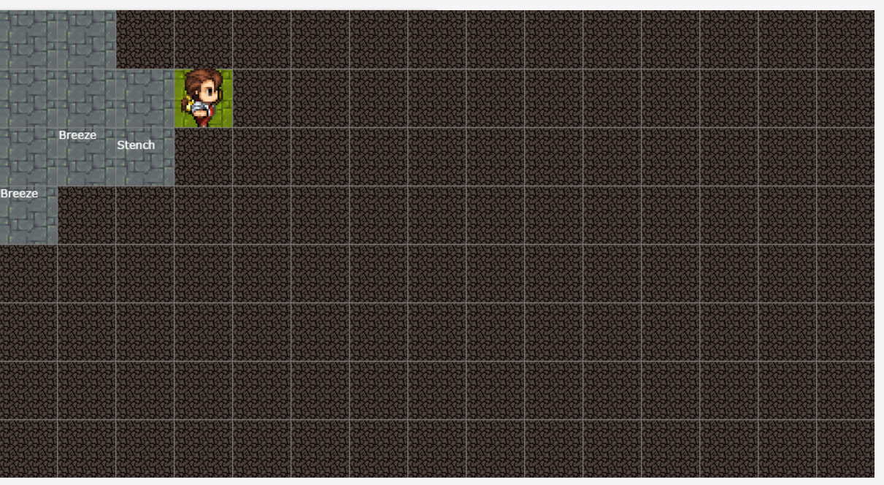

24(O y B) → 14(PW y PH) y 25(PW y PH)

Jugada 10 24 a 13

13(~O y ~B) → 14(~W y ~H)

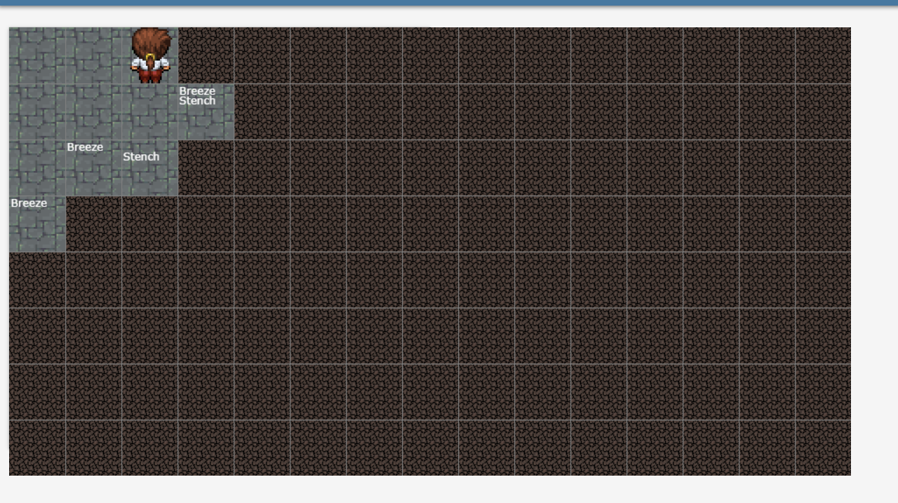

|  |  |  |  |  |  |
| --- | --- | --- | --- | --- | --- |
| COOR | OLOR | WUMPUS | BRISA | HOYO | ORO |
| 11 | 0 | 0 | 0 | 0 | 0 |
| 12 | 0 | 0 | 0 | 0 | 0 |
| 21 | 0 | 0 | 0 | 0 | 0 |
| 22 | 0 | 0 | 0 | 0 | 0 |
| 13 |  | 0 |  | 0 |  |
| 23 |  | 0 |  | 0 |  |
| 32 | 0 | 0 | 1 | 0 | 0 |
| 31 | 0 | 0 | 0 | 0 | 0 |
| 41 | 0 | 0 | 1 | 0 | 0 |
| 42 |  | 0 |  | POSIBLE |  |
| 33 | 0 | 0 | 1 | 0 | 0 |
| 51 |  | 0 |  | 0 |  |
| 24 | 1 | 0 | 1 | 0 | 1 |
| 14 |  | 0 |  | 0 |  |
| 34 |  | 0 |  | POSIBLE |  |
|  |  |  |  |  |  |
|  |  |  |  |  |  |
|  |  |  |  |  |  |
|  |  |  |  |  |  |
|  |  |  |  |  |  |
|  |  |  |  |  |  |
|  |  |  |  |  |  |